# OFICINA TEMÁTICA COM FOCO NO MEIO AMBIENTE E OS IMPACTOS DAS QUEIMADAS NO PERÍODO DE ESTIAGEM NO NORTE DO TOCANTINS: UMA AÇÃO DO PROJETO ALVORECER DO CURSO DE QUÍMICA

Eduardo de Alcantara Alencar , [eduardo.alencar@mail.uft.edu.br](mailto:eduardo.alencar@mail.uft.edu.br), UFNT1 Leilane Cassimiro Rocha , [rocha.leiliane@mail.uft.edu.br](mailto:rocha.leiliane@mail.uft.edu.br), UFNT¹ , Verenna Barbosa Gomes, Jane Darley Alves.

**Área Temática:** Ciências Exatas e da Terra.

# RESUMO

O presente trabalho tem como objetivo ofertar uma oficina temática com o tema “Meio Ambiente e os impactos das queimadas no período de estiagem no norte do Tocantins, uma oficina temática.” e mostrar seus principais objetivos, a sua importância e a metodologia que foi utilizada para uma melhor aplicação do trabalho pedagógico. Essa oficina foi realizada durante uma ação do projeto alvorecer do curso de Quimica da Universidade Federal do Tocantins, com o objetivo de problematizar a temática das queimadas na região do Tocantins por meio de conceitos da Ciência. . A ação, apesar de voltada para explicar conceitos químicos e científicos não se prende somente a eles, mas também expande a visão de mundo dos alunos desenvolvendo seu senso crítico para que enxerguem problemáticas comuns que acontecem no cotidiano norte-tocantinense e que são normalizadas, mesmo sendo nocivas para a nossa saúde e bem estar como cidadãos.De modo geral, a oficina foi uma ação importante tanto no contexto da integração Universidade-Escola, quanto da formação inciial dos monitores do curso de Licenciatura em Química

**Palavras-chave:** Delizoicov; Paulo Freire; Ensino de Química; Licenciatura; Ciências.

# INTRODUÇÃO

Segundo o Instituto Nacional de Pesquisas Espaciais (INPE 2023), o Tocantins é o sétimo estado com maior número de queimadas. De janeiro até outubro de 2023, foram localizados 8.821 focos de calor. As queimadas se intensificam durante o período de estiagem, principalmente nos meses de agosto e setembro. O calor, a baixa umidade e o vento forte facilitam a propagação do fogo.

Freitas et al (2005) relata que a “Queimada” é um processo de queima de biomassa que pode ocorrer por razões naturais ou ser provocada pelo homem. Ela pode acontecer por fatores naturais devido ao acúmulo de biomassa seca, baixa umidade e alta temperatura e também por raios provocados pelas tempestades. Elas podem ainda ser provadas diretamente ou indiretamente pela ação predatória do homem.

Com isso, entende-se que as queimadas podem ser provocadas direta ou indiretamente pelo homem. No Brasil, o fogo é utilizado, de modo geral, diretamente para: (a) limpeza de áreas tanto agrícolas como florestais, (b) renovar pastagens, melhorando a oferta e qualidade dos alimentos Dias-Filho e Lopes (2021); (c) abrir novas fronteiras agrícolas, (d) melhorar o manejo de pré-colheita, além de (e) ser usada culturalmente como forma de descarte de lixo doméstico.

Tendo isso em mente, o projeto Alvorecer do curso de Química da UFNT pensou na construção de uma oficina temática sobre as queimadas que se adaptasse ao contexto local dos alunos do norte do Tocantins, o que facilitaria o processo de ensino-aprendizagem dos conceitos científicos e sociais, corroborando com os ideais de Paulo Freire (1987).

O presente trabalho tem por objetivo, a aplicação de uma oficina temática sobre os impactos que as queimadas ocasionam no período de estiagem no Norte do Tocantins, afim de fortalecer o senso crítico dos alunos e também a agregar conhecimento sobre os fenômenos físico-químicos presentes nessa problemática para que eles consigam expandir ainda mais as suas visões de mundo.

# METODOLOGIA

A metodologia da oficina está de acordo com Delizoicov et al (2011), que utiliza uma abordagem temática na perspectiva dialógica-problematizadora freireana (1987). Essa sistemática propõe um processo a ser realizado em três momentos específicos e diferenciados, os quais denominaram de 3 momentos pedagógicos. É possível entender o procedimento realizado no quadro abaixo.

**Quadro 1: Passo a Passo de como a metodologia foi organizada e aplicada no 1º momento.**

|  |  |  |
| --- | --- | --- |
| **Momentos Pedagógicos** | **Passos** | **Atividades** |
| Problematização Inicial (1º MP) | 1º | Começar a aula com uma pergunta norteadora: “Por que Araguaína é tão quente nessa época do ano?” e anotar as hipóteses dos alunos sobre os possíveis motivos no quadro ou em uma folha separada. Em seguida, entregar aos alunos o jornal confeccionado pelos monitores do projeto (Figura 1, 2 e 3) a fim de mostrar mais sobre a realidade local para os alunos. |
| 2º | Para o segundo passo, contextualizar brevemente a história do fogo e apresentar a videorreportagem “Incêndio atinge fazendas e mata centenas de cabeças de gado em Carmolândia” para sensibilizar os alunos e conscientizá-los sobre as questões ambientais. (acesso em: <https://youtu.be/EDTJ7kivnYI>) |
| 3º | Durante o terceiro passo, iniciaremos as perguntas norteadoras relacionadas ao experimento investigativo. Inicialmente, lançar a pergunta “Você acha que é possível apagar uma vela sem assoprá-la ou apagá-la sem utilizar as mãos?”. É importante deixar todos os materiais dispostos na mesa para que os alunos tentem descobrir intuitivamente como apagar a vela sem assoprá-la ou por outros métodos não convencionais. Caso os alunos respondam corretamente, um novo experimento será proposto, onde os alunos não poderão apagar a vela da mesma maneira que apagaram anteriormente. |
|  | 4º | Anotar cada hipótese proposta pelos alunos no quadro ou em uma folha separada e a partir disso, começar a aplicação do 2º momento pedagógico. |

**Fonte: própria.**

Ao iniciarmos o primeiro momento, é importante formular uma pergunta norteadora que não envolva conceitos químicos para saber os conhecimentos prévios do aluno sobre a temática. A pergunta norteadora escolhida foi: “**Por que Araguaína é tão quente nessa época do ano?**” (A oficina foi realizada e projetada para acontecer durante os meses de Agosto e Setembro, épocas onde o Tocantins costuma ser mais quente e abafado). A pergunta escolhida foi estruturada com o intuito de instigar os alunos a pensarem sobre a temática principal, as queimadas no nosso estado. Após tocar nesse importante problema e fazer uma leitura breve do jornal (Figura 1), a videorreportagem “Incêndio atinge fazendas e mata centenas de cabeças de gado em Carmolândia” será apresentada para os alunos com o objetivo de sensibilizá-los para fazer com que eles reflitam sobre o tema.

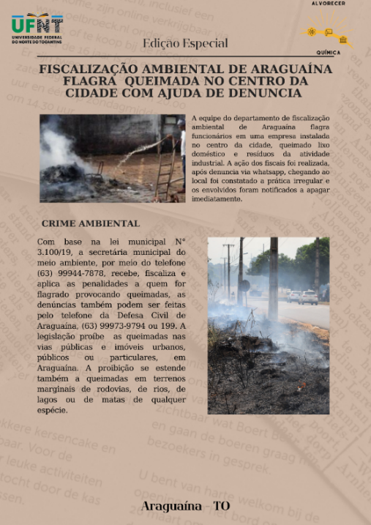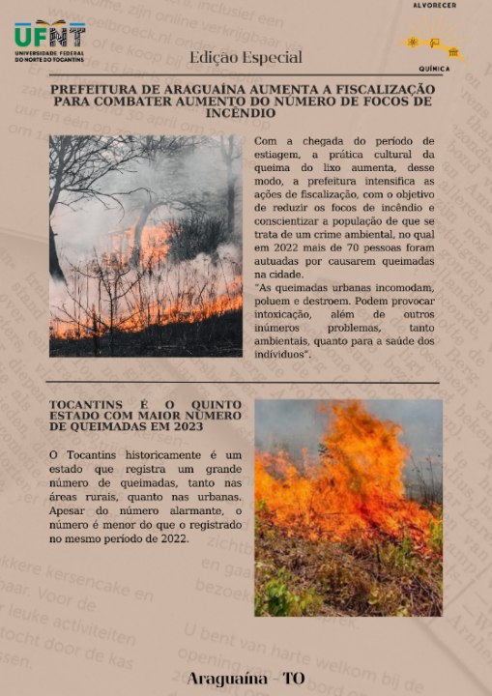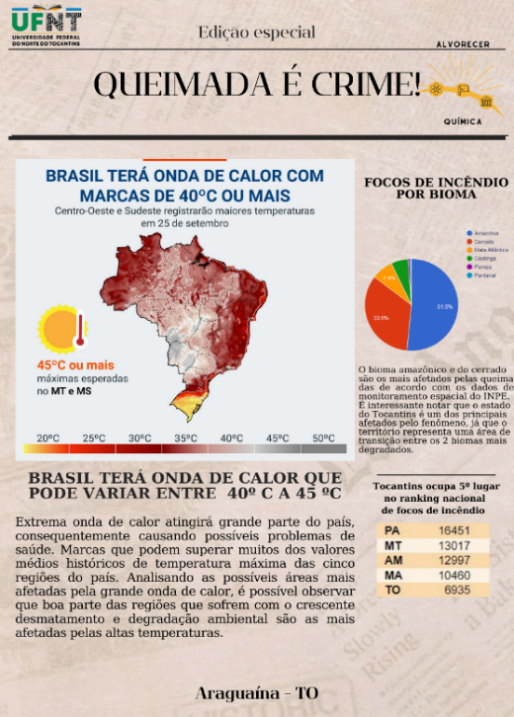Figura 1(A, B e C): Jornal confeccionado para a oficina.

**C**

**B**

**A**

Fonte: Poder 360, Prefeitura de Araguaína e IBGE (2023) – Compilado pelo autor

A partir da problematização inicial não científica, partimos para uma pergunta norteadora científica para testar as hipóteses dos alunos.

**Explicando o experimento com a vela – 3º Passo, 1º momento.**

Para realizar o experimento da vela, será necessário um isqueiro (ou qualquer objeto que queime, como um fósforo) e uma vela qualquer. Antes do experimento ser realizado, uma pergunta norteadora será feita aos alunos: “Vocês acham que é possível apagar uma vela sem assoprá-la ou sem utilizar suas mãos?” (LPEQ-UnB.)

Em seguida, ao acender a vela, colocaremos um copo sobre ela. Após continuar queimando por alguns segundos ela se apagará, pois todo o oxigênio dentro do recipiente será consumido.

Por ser um experimento extremamente simples, muitos alunos poderão conseguir explicar o fenômeno do primeiro experimento. Devido a isso, outro experimento pode ser realizado em conjunto, onde eles tentarão apagar a vela somente com os reagentes disponíveis na mesa (Vinagre e Bicarbonato de sódio). Ao misturarem esses 2 reagentes químicos, obtemos a reação a seguir:

$${CH}_{3}COOH\left(aq\right)+{NaHCO}_{3}\left(aq\right)→{CH}_{3}^{}COONa\left(aq\right)+H_{2}O\left(l\right)+{CO}_{2}(g)$$

Como observado pela equação proposta, o gás carbônico liberado na reação é incolor, o que não permite a sua visualização. Ele será o principal produto responsável por apagar a vela antes do líquido entrar em contato com a chama. Os alunos que normalmente conseguem explicar o 1º fenômeno não conseguem explicar o 2º de forma científica. Esse momento da atividade pedagógica é importante, pois enfatiza que os conhecimentos científicos são ponto de chegada, como dito por Delizoicov:

A abordagem dos conceitos científicos é o ponto de chegada, quer da estruturação do conteúdo programático quer da aprendizagem dos alunos, ficando o ponto de partida com os temas e as situações significativas que originam, de um lado, a seleção e organização do rol de conteúdos, ao serem articulados com a estrutura do conhecimento científico, e, de outro, o início do processo dialógico e problematizador” (DELIZOICOV; ANGOTTI; PERNAMBUCO, 2002, p. 194).

A partir disso, chegamos no 2º momento pedagógico, onde os conceitos científicos dessa temática são apresentados, explicados e relacionados com o tema central da oficina. O segundo momento é de suma importância para o desenvolvimento da atividade pedagógica dos monitores pois é nele em que apresentamos e organizamos os conceitos científicos para os alunos. A organização dele foi dividida de acordo com o quadro 2 abaixo:

Quadro 2: Passo a passo de como a sistematização do 2º momento foi elaborada.

|  |  |  |
| --- | --- | --- |
| **Momento Pedagógico** | **Passos** | **Atividades** |
| Organização do conhecimento (2º MP) | 5º | Apresentação dos conceitos químicos sobre combustão. Os alunos precisarão entender conceitos sobre os comburentes, combustíveis e fontes de calor para entender porquê as queimadas acontecem com mais frequência no período de estiagem. |
| 6º | Discutir conceitos do experimento (Combustão, Comburente e fonte de calor). Discutir as hipóteses dos alunos para ver quais fizeram mais sentido e quais seriam descartadas e o porquê. |
| 7º | Falar sobre o uso das queimadas no cotidiano e relacionar os problemas sociais das queimadas com as questões ambientais. |
| 8º | Problematização final e revisar os conteúdos científicos e conectá-los com as problemáticas sociais e seus impactos. |

**Fonte: própria.**

Por fim, chegamos ao 3º momento pedagógico, também conhecido como “momento da aplicação do conhecimento”. Algo importante a se ressaltar é que verificar a aprendizagem dos alunos pode ser um conceito extremamente relativo para cada um, a depender dos objetivos de cada professor.

Enquanto muitos optam por visualizer resultados voltados para respostas mais científicas e técnicas, outros podem priorizar as visões sociais ou as vezes mistas de ambos.

Para essa oficina em especial, o objetivo principal prioriza ambas as abordagens, isto é: além de estimular o senso crítico dos alunos sobre as problemáticas referentes às queimadas, é importante fazer também com que eles consigam entender, explicar e relacionar os conceitos químico-físicos aprendidos (Combustão, Comburente, Combustível, Fonte de Calor e reações químicas referents aos processos anteriormente citados) com as problemáticas ambientais e os seus impactos na nossa sociedade.

A avaliação varia de professor para professor, podendo ser feitas de diferentes formas. Para essa oficina, organizamos perguntas que instigam os alunos a relacionarem os conceitos aprendidos com os elementos dos experimentos já realizados, que podem ser feitos novamente.

Identificar a fonte de calor, comburentes e combustíveis em ambos os experimentos científicos realizados no 1º momento pedagógico e conseguir generalizar esses conceitos é a peça chave fundamental para verificar se o terceiro momento foi atingido com êxito. Como a proposta original da oficina foi realizada somente como uma atividade de aproximadamente 2 horas para um evento de integração entre a universidade e a escola, não foi proposta uma avaliação escrita para os alunos afim de identificar quais objetivos foram absorvidos ou não, mas originalmente, com a sua aplicação escolar, a ideia principal era realizar um questionário que deveria ser respondido utilizando os termos científicos aprendidos durante o 2º momento pedagógico. Abaixo, segue o quadro 3, contendo os passos para a aplicação do 3º Momento Pedagógico.

**Quadro 3: Passo a passo da organização proposta para o 3º momento.**

|  |  |  |
| --- | --- | --- |
| **Momentos Pedagógicos** | **Passos** | **Atividades** |
| Aplicação do conhecimento (3º MP) | 10º | Reaplicação do conhecimento através de alguma avaliação ou atividade. Verificar se os alunos conseguem identificar o comburente e o combustível em cada experimento demonstrativo investigativo realizado. Refazer os experimentos se possível. |
| 11º | Aplicação do questionário final. Verificar as respostas |

**Fonte: própria.**

**Avaliação Final - Questionário final**

1) Quais são as consequências das queimadas para o meio ambiente e para a população?

2) Você provavelmente já deve ter presenciado queimadas em algum lugar da sua cidade ou em cidades vizinhas, tanto nas zonas urbanas, quanto nas rurais. Baseado em seus conhecimentos, quais as causas dessas queimadas em ambas as zonas?

3) Em sua concepção, qual a relação das queimadas com a química? Quais componentes químicos você acredita ter associação a essa prática? Justifique sua resposta se possível.

4) A queima de lixo doméstico é uma prática bastante comum na cidade de Araguaína. Explique por que essa prática é prejudicial para a população e dê alternativas viáveis para substituir esse hábito.

5) Você acha que no estado do Tocantins a maior parte das queimadas são causadas naturalmente ou pela ação antrópica?

6) As queimadas acontecem com mais frequência durante qual período climático? Justifique sua resposta.

# RESULTADOS E DISCUSSÃO

A aplicação dessa oficina aconteceu no dia 21 de setembro de 2023, nos laboratórios de química da UFNT. Inicialmente, para preparar a aula expositiva, os alunos foram organizados em volta das bancadas.

Ao entrarem na sala, uma breve contextualização sobre o tema da oficina foi apresentada para os alunos. Algo importante de se mencionar é que durante a semana de realização do evento, o Brasil estava em situação de alerta quanto às temperaturas locais, pois estávamos passando por uma onda de calor nunca antes vista (MetSul, 2023). Após essa breve contextualização, algumas perguntas foram feitas para os alunos sobre a história do fogo: “Vocês conhecem a história do fogo? Vocês conseguem imaginar a nossa sociedade atualmente sem o manejo do fogo?” com o intuito de saber o que os alunos já sabiam sobre o fogo, tanto as suas questões históricas quanto a importância do seu manejo para o nosso avanço civilizatório.

Conhecer os saberes prévios dos alunos é importante para planejarmos a maneira como abordaremos a temática. O próximo passo realizado mostra uma vídeo-reportagem de 2017 onde uma área agrícola no município de Carmolândia, cidade localizada a 30 quilômetros de Araguaína, pegou fogo e dizimou animais. O objetivo principal do vídeo é sensibilizar os alunos para os possíveis impactos que o fogo pode causar na nossa sociedade, e como o seu manejo pode afetar o nosso cotidiano tanto positivamente quanto negativamente.

É importante ressaltar também que a queimada ocorreu no período de estiagem do Estado do Tocantins, o que facilita a assimilação de conceitos para a oficina. A partir dessa análise de repertório feita através de perguntas relacionadas ao cotidiano dos alunos, chegamos no 1º momento pedagógico de Delizoicov et al. (2011), que consiste na problematização inicial do conteúdo.

A partir dessas perguntas iniciais não científicas, partimos para as perguntas sobre o experimento demonstrativo investigativo. Os alunos foram convidados a realizar a experimentação e tentar explicar o porquê do fenômeno acontecer, para os dois experimentos relacionados com as velas.

A partir dessas perguntas iniciais não científicas, partimos para as perguntas sobre o experimento demonstrativo investigativo. Os alunos foram convidados a realizar a experimentação e tentar explicar o porquê do fenômeno acontecer, para os dois experimentos relacionados com as velas (Figura 2A e 2B).

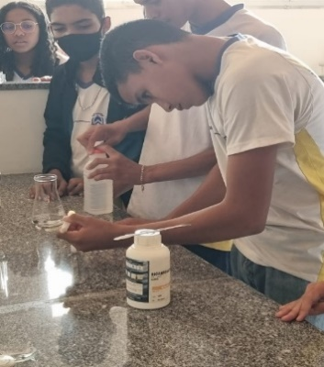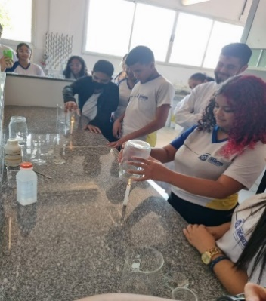**Figura 2A e 2B: Alunos realizando experimentos. “É possível apagar uma vela sem assoprá-la?”**

A

B

**Fonte: própria.**

Em seguida, as hipóteses dos alunos foram anotadas para futuramente serem discutidas a partir do segundo momento pedagógico. O objetivo principal do primeiro pedagógico é despertar os alunos para os problemas sociais locais e também despertá-los para o conhecimento científico acerca do tema principal da oficina, mostrando como a ciência e as questões sociais estão ligadas umas com as outras (Figura 3).

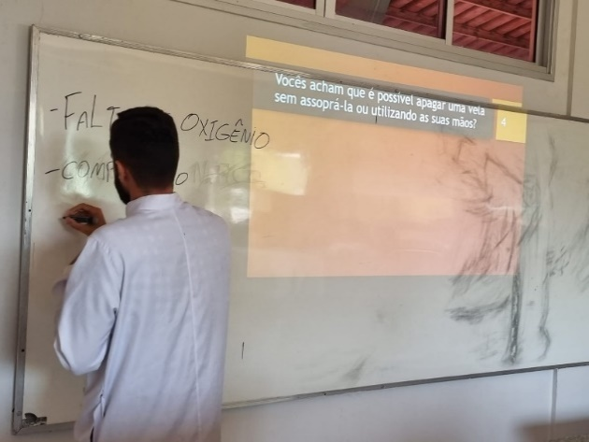**Figura 3 – Monitor do projeto alvorecer anotando as hipóteses dos alunos no quadro, para futura explicação.**

**Fonte: própria.**

Com todas as hipóteses sobre as possíveis explicações para os fenômenos anotadas, partiu-se para o segundo momento pedagógico, onde o foco principal foi explicar como as reações de combustão acontecem e os seus respectivos termos científicos são apresentados aos alunos. Essas explicações e aulas foram preparadas através de uma apresentação de slides previamente elaborada, com o auxílio do quadro quando necessário para sanar dúvidas referentes ao conteúdo e outras dúvidas gerais dos alunos, que se mantiveram curiosos sobre o ambiente do laboratório. Após a explicação sobre os conceitos químicos e científicos, partimos para a conexão desse tema com a sua problemática principal, as queimadas e seus impactos, os tipos de queimadas e os motivos, tanto naturais quanto antrópicos que fazem o fenômeno acontecer (Figura 4).

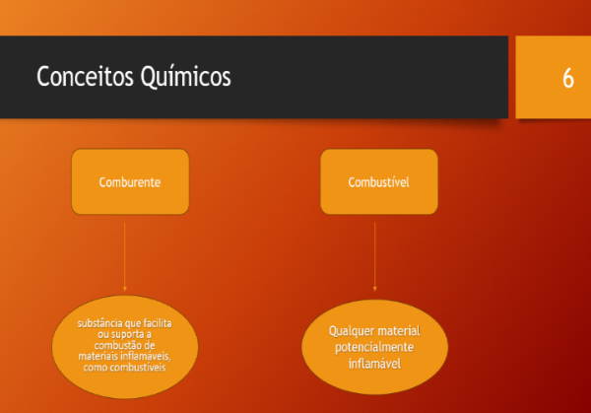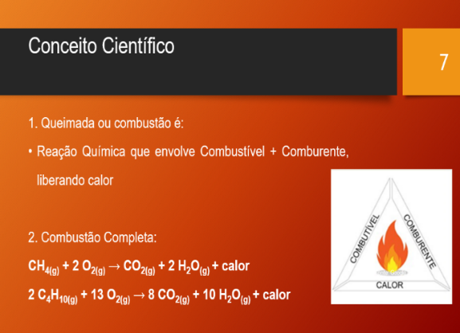**Figura 4 – Apresentações de Slides que foram utilizadas para facilitar as explicações.**

**Fonte: própria.**

Por fim, chegando ao chegar no último momento pedagógico, diferentemente da metodologia proposta, não utilizamos um questionário impresso para verificar se o conhecimento de fato foi ressignificado, pois a oficina não foi realizada numa logística voltada para a sala de aula, e sim para apresentar aos alunos de uma escola pública de Araguaína o ambiente universitário do curso de química.

Para verificar se o objetivo da oficina foi atingido com êxito, foi realizada uma dinâmica no quadro com todas as anotações das hipóteses dos alunos. As hipóteses mais sem sentido foram sendo descartadas pelos estudantes após eles entenderem o conteúdo ministrado. A partir disso, os dois experimentos com a vela foram refeitos, e com a ajuda dos slides e das explicações realizadas anteriormente no segundo momento pedagógico, boa parte dos alunos conseguiram relacionar os conceitos físico-químicos.

A explicação utilizada por eles foi: “com o oxigênio servindo como o comburente para a vela, e o pavio da vela agindo como um combustível, quando todo o oxigênio é consumido, a vela se apaga, mas isso não acontece da mesma forma nas duas experimentações”. Os alunos foram capazes de entender e relacionar esse exemplo particular para uma perspectiva generalizada, relacionando essa questão com as queimadas (naturais e antrópicas), onde a vegetação seca poderia servir como combustível para a fonte de calor no caso das queimadas naturais nos biomas de cerrado. O Segundo experimento foi bem mais complicado de ser explicado pelos alunos, já que os mesmos não possuiam uma base sólida sobre peso molecular, o que dificultava a construção do raciocínio para a resposta da questão central (já que a resposta científica para o fenômeno é que, como o gás carbônico liberado na reação é mais denso que o oxigênio, ele toma o espaço previamente ocupado pelo oxigênio, comburente necessário para a queima da vela, fazendo com que a vela se apague por não ter oxigênio para consumir). Apesar disso, devido a uma pergunta de um aluno sobre a química por trás do gelo seco, boa parte dos alunos conseguiu chegar a essa conclusão. Além disso, todas as questões críticas voltadas para as problematizações referentes às ações intencionais das queimadas antrópicas e os seus objetivos políticos e financeiros foram bem exploradas e desenvolvidas pelos alunos.

# CONCLUSÕES

# Oficinas Temáticas com temas regionais para a região Norte são de suma importância para que os alunos consigam desevolver seu senso crítico acerca da realidade local, que muitas vezes, se mantém maquiada propositalmente até que ela se normalize. Os objetivos da oficina foram atingidos. Fazer com que os alunos participem dos experimentos e levar em consideração as suas hipóteses faz com que eles se sintam parte do processo de ensino-aprendizagem, o que ressalta a importância de uma experimentação demonstrativo-investigativa.

# De modo geral, a oficina foi uma ação importantíssima para a formação inicial dos monitores do curso de Licenciatura em Química, tanto no contexto da integração Universidade-Escola, quanto da prática docente em si. O fato dessa atividade também poder ser adaptada para diferentes contextos escolares com facilidade e transcender a área da química, ajudando no desenvolvimento de outras disciplinas como a física e agregando argumentação para o repertório de redações dos alunos mostra como ela pode ser cada vez mais ampla e maleável.

# FINANCIAMENTOS

# Agradecimentos à UFNT e ao projeto alvorecer pelas bolsas e pelo programa de extensão que nos possibilitaram a realizar essas ações tão importantes para o desenvolvimento do projeto.

# REFERÊNCIAS

# CARDOSO, Evaldo Luis et al. Efeitos da queima na dinâmica da biomassa aérea de um campo nativo no Pantanal. Pesquisa Agropecuária Brasileira, v. 38, p. 747-752, 2003.

# DELIZOICOV, Demétrio; ANGOTTI, José André; PERNAMBUCO, Marta Maria Castanho Almeida. Ensino de ciências: fundamentos e métodos. São Paulo: Cortez, c2002. 364p. (Docência em formação Ensino fundamental)

# FREIRE, Ana Talita Galvão et al. A zona de transição entre a Amazônia e o Cerrado no estado do Maranhão. Parte I: Caracterização preliminar dos dados focos de queimadas (produto MODIS MCD14ML). XVII Simpósio Brasileiro de Sensoriamento Remoto, p. 7471-7477, 2015.

# FREIRE, Paulo . Pedagogia da autonomia: saberes necessários a prática educativa. São Paulo: Paz e Terra, 2004. 148p.

FREITAS, S. R. et al. **Emissões de queimadas em ecossistemas da América do Sul. Estudos Avançados**. v. 19, n. 53, 2005.

# SOARES, Ronaldo Viana. Novas tendências no controle de incêndios florestais. Floresta, v. 30, n. 1, p. 11-21, 2000.

# Brasil terá onda de calor excepcional com 40º C a 45º C e risco de vida. Disponível em: <https://metsul.com/brasil-tera-onda-de-calor-excepcional-com-40oc-a-45oc-e-risco-a-vida/>. Acesso em: 31 out. 2023.

# Denúncias de queimadas aumentam mais de 300% em Araguaína. Disponível em: <https://araguaina.to.gov.br/noticias/2022/den-uncias-de-queimadas-aumentam-mais-de-300-em-aragua-ina>. Acesso em: 30 out. 2023.

# PODER. Brasil terá onda de calor com máxima de 43ºC no Centro-Oeste. Disponível em: <https://www.poder360.com.br/brasil/brasil-tera-onda-de-calor-com-maxima-de-43oc-no-centro-oeste/>. Acesso em: 21 mar. 2024.